ПРЕСС-РЕЛИЗ
OPEN MIND выпускает hyperMILL 2026
Для оптимальной производительности и надежности процессов
Весслинг (Германия), 19 мая 2026 г. – С выпуском версии 2026 пакета CAD/CAM hyperMILL компания OPEN MIND Technologies AG повышает как скорость создания программ ЧПУ, так и надежность процессов. Впервые программное обеспечение и его симуляция на основе кода ЧПУ в hyperMILL VIRTUAL Machining будут поддерживать дополнительные типы инструментов и угловые головки.
Версия 2026 позволяет беспрепятственно интегрировать угловые головки в CAM-программирование hyperMILL. Угловая головка определяется как часть ЧПУ-инструмента и настраивается с помощью hyperMILL TOOL Builder. Виртуальный станок последовательно учитывает угловые головки при генерации ЧПУ-кода, оптимизации траектории инструмента, моделировании и проверке на столкновения. Даже такие критические фазы, как подход и отвод угловой головки, моделируются полностью и надежно. hyperMILL VIRTUAL Machining Optimizer автоматически оптимизирует траектории инструмента для обработки с угловыми головками. Подход по кривой также обеспечивает безопасный доступ к труднодоступным участкам детали. Данная функция изначально доступна для систем управления Siemens (SINUMERIK 840D) и Heidenhain.
2D-обработка по методу Хейла для получения идеальных уплотняющих поверхностей
2D-обработка по методу Хейла, также известная как контурное строгание, является еще одним вариантом инструментальной обработки, поддерживаемым как стратегиями обработки, так и в моделировании. Это позволяет получить безупречную поверхность без царапин, как того требуют уплотняющие поверхности в производстве аккумуляторов, полупроводников или в индустрии пресс-форм и штампов. В качестве ведомой оси ось шпинделя обеспечивает постоянное ведение инструмента перпендикулярно контуру.
Надежная 3D- и 5-осевая доработка
В версии 2026 программы hyperMILL обработка остаточного материала была еще больше автоматизирована. Алгоритмы расчета для стратегий обработки «Z-level», «Parallel» и «Normal» были переработаны, чтобы сделать обработку участков с остаточным материалом более надежной и эффективной. В результате участки с остаточным материалом определяются гораздо точнее, а их обработка осуществляется более надежно. Параметры подачи надежно учитываются, что приводит к более равномерным траекториям инструмента. Кроме того, система автоматически интегрирует плавное перекрытие в крутых, плоских и переходных областях во время движений входа и выхода. Эта автоматизация применяется как к 3D-обработке, так и к 5-осевой обработке. В последнем случае пользователи могут использовать новую опцию «Минимальный угол зазора», чтобы указать минимальное расстояние между хвостовиком инструмента и деталью, гарантируя, что обработка выполняется с заданным углом зазора.
Токарная обработка с hyperMILL: сокращение времени программирования и повышение надежности процесса
С помощью «CAM Plan Turning» hyperMILL предлагает комплексную поддержку программирования для токарных и фрезерно-токарных деталей. Часто программирование токарной обработки включает только геометрию без допусков, посадок или производственной информации. До сих пор эти данные приходилось добавлять вручную — это был трудоемкий и подверженный ошибкам процесс. «CAM Plan Turning» позволяет быстро и последовательно дополнять контуры токарной обработки всей необходимой производственной информацией. Это значительно сокращает время программирования и обеспечивает более высокую надежность процесса для токарных и фрезерно-токарных деталей. hyperMILL TURNING Solutions также были расширены и теперь включают новые сложные конфигурации станков с револьверной головкой для улучшенной проверки на столкновения.
Оптимизированное управление траекториями электроэрозионной обработки
В модуле hyperMILL Electrode улучшено управление траекториями электроэрозионной обработки, что обеспечивает более гибкое использование подачи и быстрых перемещений, оптимизируя траектории и сокращая время обработки.

Доступные изображения
Следующие изображения доступны для скачивания в формате, готовом к печати, в Интернете:
https://kk.htcm.de/press-releases/open-mind/
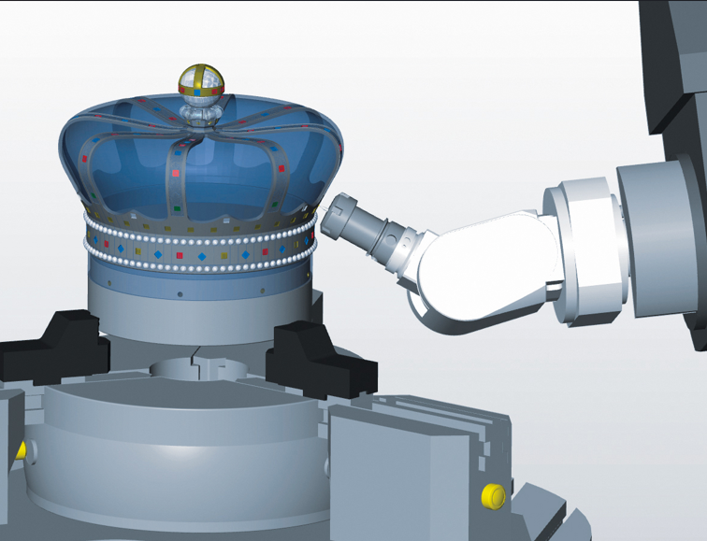  Источник: OPEN MIND  Поддержка угловых головок в hyperMILL и hyperMILL VIRTUAL Machining обеспечивает надежное программирование и проверку операций обработки с использованием угловых головок. | 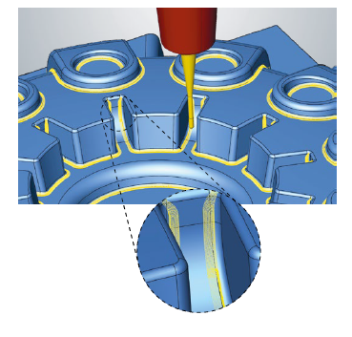  Источник: OPEN MIND  Новые 3D-стратегии для еще более надежной и эффективной обработки остаточных участков материала.
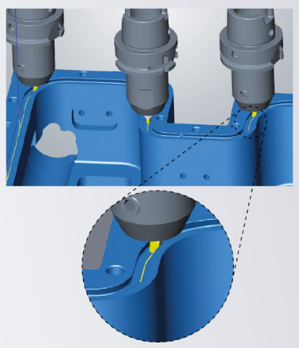  Источник: OPEN MIND  2D-обработка по методу Хейла обеспечивает идеальные поверхности без следов обработки поперек направления уплотнения. | 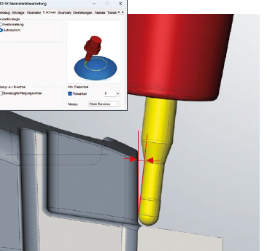  Источник: OPEN MIND  Надежная 5-осевая обработка с заданным углом отвода между хвостовиком инструмента и заготовкой.

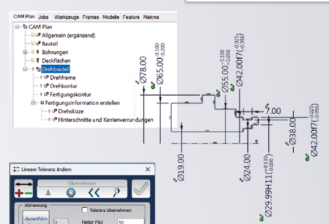  Источник: OPEN MIND  «CAM Plan Turning» позволяет быстро и последовательно дополнять контуры токарной обработки всей необходимой производственной информацией. | 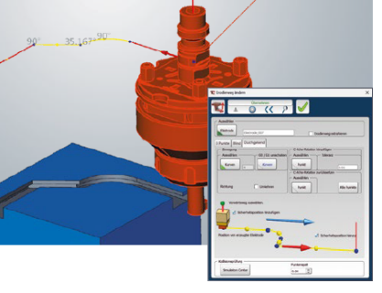  Источник: OPEN MIND  Оптимизированное управление траекториями электроэрозионной обработки: точное определение подачи или быстрых перемещений.

Доступные видеоматериалы
На нашем канале YouTube вы найдете следующие видеоматериалы:
https://shorturl.at/TPnTK

Источник: OPEN MIND

Видеоурок: hyperMILL 2026 – Что нового?

О компании OPEN MIND Technologies AG
OPEN MIND Technologies AG является одним из ведущих в мире производителей мощных CAM-решений для программирования, не зависимого от типа станка и ЧПУ.
OPEN MIND разрабатывает оптимально согласованные CAD/CAM-решения с высокой долей уникальных инновационных технологий, позволяющих повысить эффективность программирования и последующей фрезерной обработки. hyperMILL — это комплексное модульное CAD/CAM-решение, предоставляющее на собственной CAD-платформе самые современные CAM-технологии: от 2,5D-, 3D-, 5-осевого фрезерования и фрезерно-токарной обработки до решений для аддитивного производства, а также обработки HSC и HPC. Будь то автоматизация, моделирование или виртуальный станок — перспективные технологии расширяют ассортимент продукции и обеспечивают непрерывность цифровых технологических цепочек. Специальные приложения, идеальное взаимодействие со всеми распространенными решениями CAD и ориентированное на клиента сервисное обслуживание дополняют спектр услуг.
Согласно отчету «NC Market Analysis Report 2025» от CIMdata, hyperMILL входит в четверку крупнейших мировых CAD/CAM-решений. Инновационные CAD/CAM-технологии способны удовлетворить высочайшие требования автомобильной, аэрокосмической и машиностроительной промышленности, находят применение при изготовлении инструментов, пресс-форм, полупроводников и медицинского оборудования.
Приобретая контрольный пакет акций производителя систем управления производством (MES) Hummingbird, компания OPEN MIND расширяет свой портфель продуктов как разработчик ПО CAD/CAM и усиливает свое предложение для сетевых цифровых производственных процессов.
OPEN MIND имеет на всех континентах широкую сеть собственных филиалов и квалифицированных дистрибьюторов и входит в группу компаний Mensch und Maschine.

Главный офис:
OPEN MIND Technologies AG, Argelsrieder Feld 5, 82234 Weßling, Германия
Тел.: +49 8153 933-500, Факс: +49 8153 933-501
Эл/почта: Info@openmind-tech.com
адрес в интернете: www.openmind-tech.com/de

Обратная связь
Тел.: +49 5258 21098-0
Факс: +49 5258 21098-49
Эл/почта: Slava.Botsvine@openmind-tech.com

Контактное лицо для представителей прессы:
HighTech communications GmbH
Бригитте Базилио
Brunhamstrasse 21
81249 München
Германия
Тел.: +49 89 500778-20
Факс: +49 89 500778-77
Э/почта: b.basilio@htcm.de
Интернет: www.htcm.de

